樣點被調查的次數

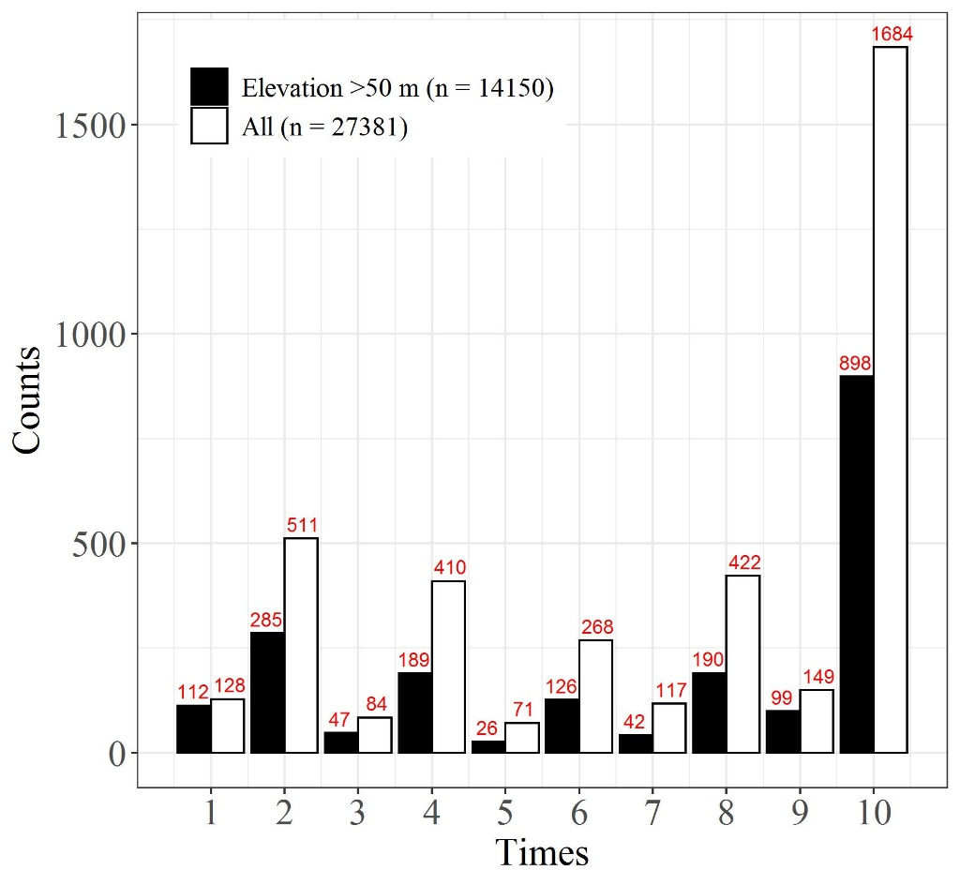

樣點被調查的次數(%)

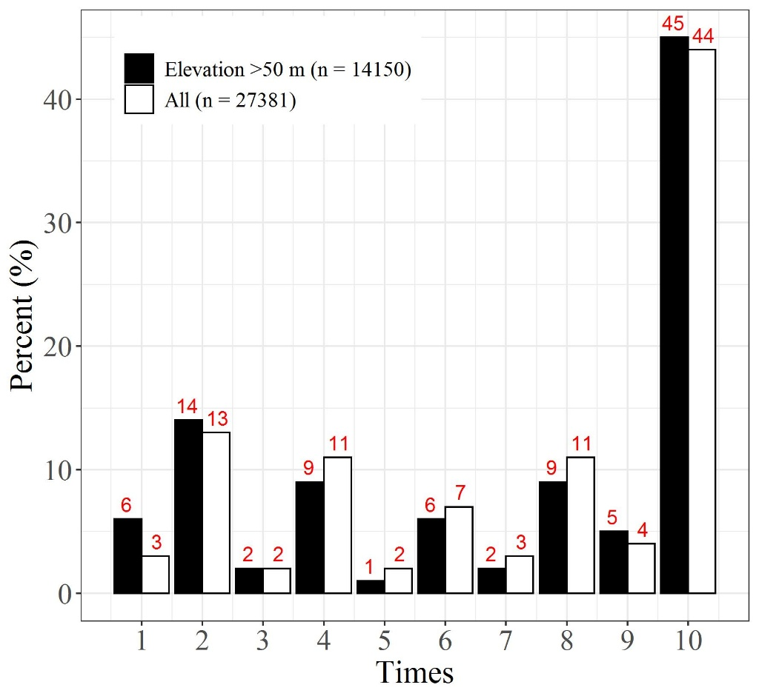

各旅次的調查者人數

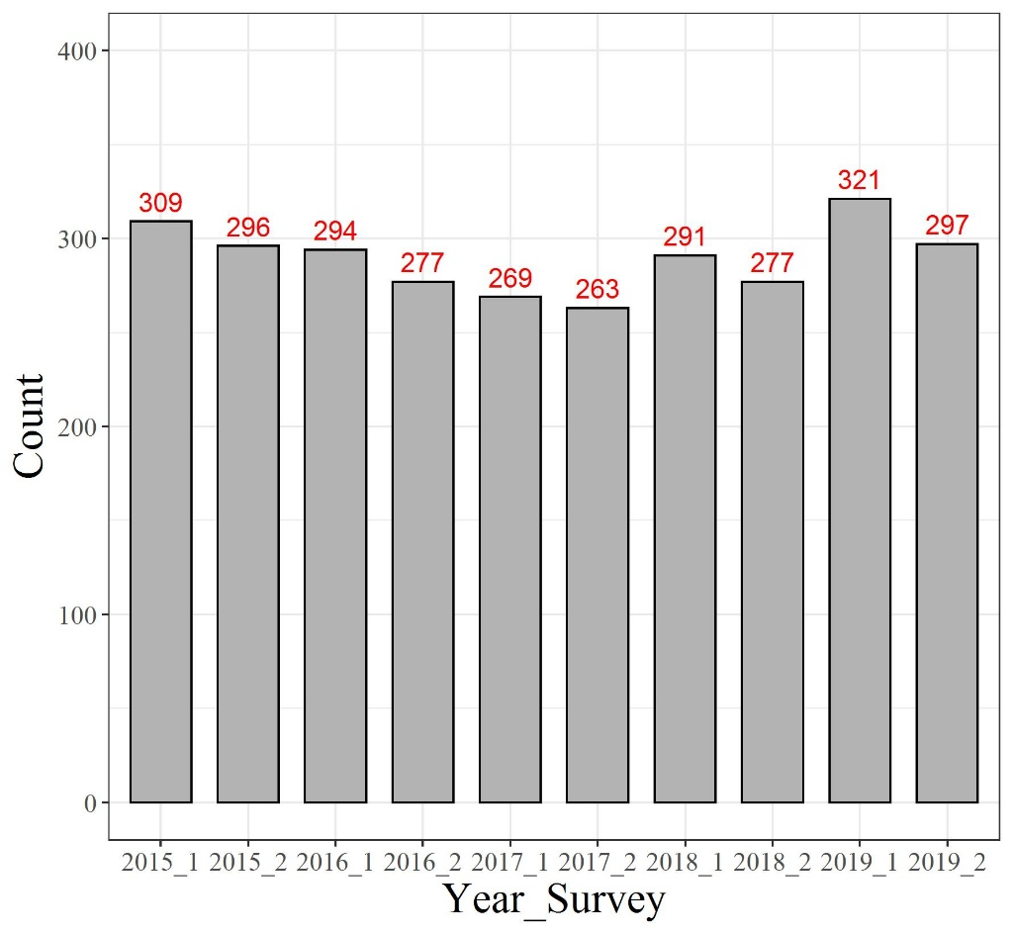

各調查者的調查次數

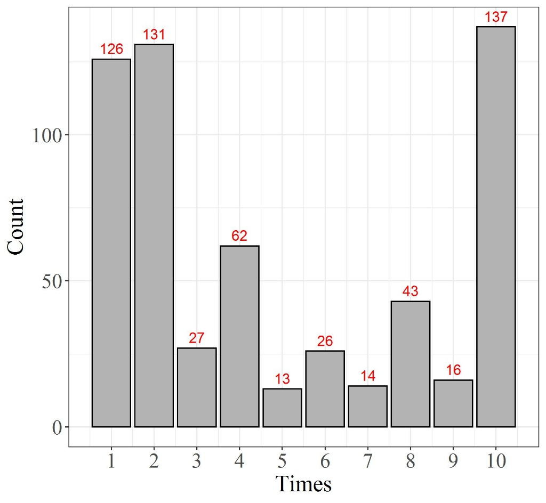

歷年樣區數與調查者人數

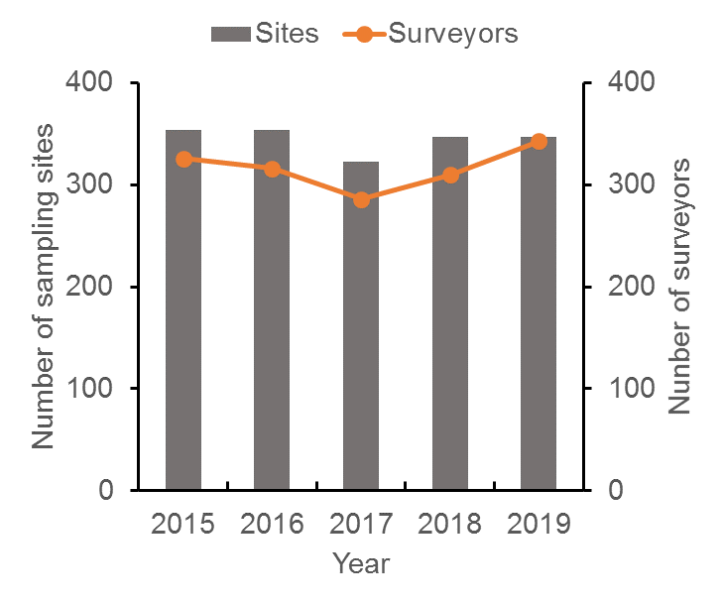

|  |  |  |
| --- | --- | --- |
| Year | site | Surveyors |
| 2015 | 354 | 326 |
| 2016 | 354 | 316 |
| 2017 | 323 | 286 |
| 2018 | 347 | 310 |
| 2019 | 347 | 343 |

分區內 海拔的樣點頻度

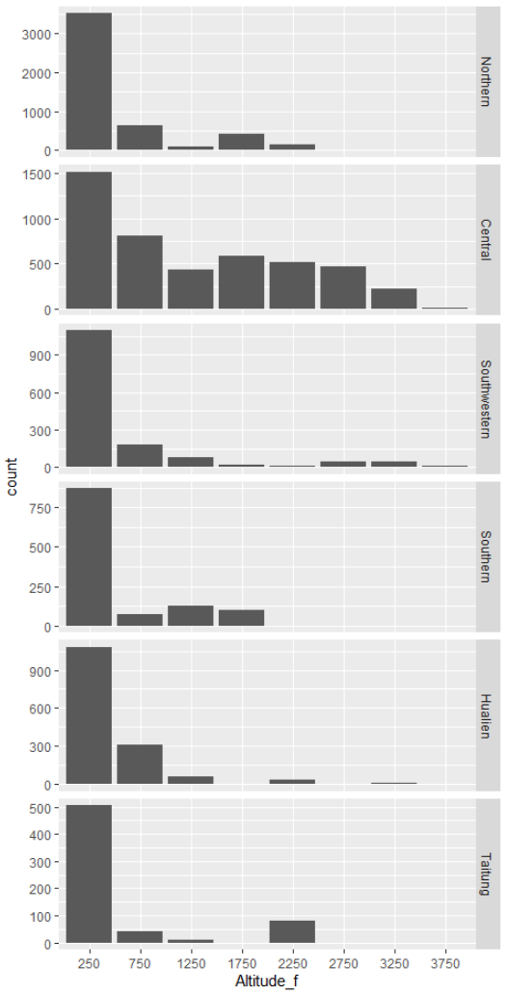

分區內 棲地類型的樣點頻度

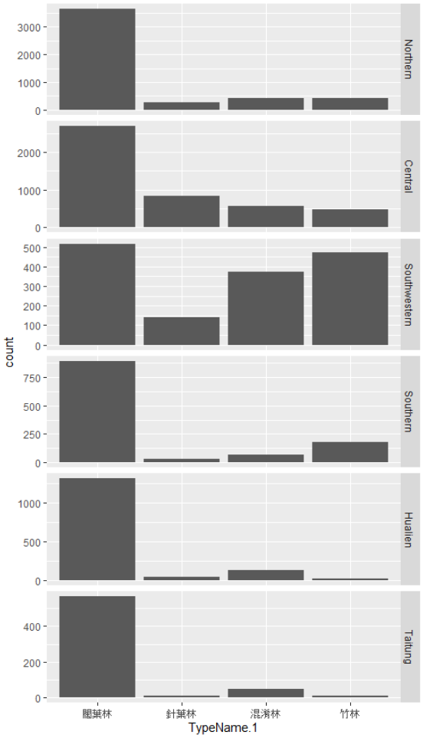

努力量的不同對本研究的分區內的調查結果是否會有影響?

使用隨機抽樣模擬各分區於相同努力量時的情況，各分區內進行每次抽出635筆資料的隨機抽樣，並重複1000次，計算各分區內獼猴的Encounter rate的估計值及95%CI。

|  |  |  |  |
| --- | --- | --- | --- |
| Region2 | LCL | UCL | mean |
| Northern | 0.000 | 0.008 | 0.003 |
| Central | 0.003 | 0.017 | 0.009 |
| Southwestern | 0.017 | 0.044 | 0.031 |
| Southern | 0.014 | 0.039 | 0.026 |
| Hualien | 0.028 | 0.058 | 0.042 |
| Taitung | 0.032 | 0.065 | 0.047 |

Taitung在10旅次下來總共有635個sampling point。

